FUNDAÇÃO CLAUDINO FRANCIO
CENTRO DE EDUCAÇÃO BÁSICA SÃO JOSÉ
Roteiro de estudos – Educação Infantil
Semana de 28 de setembro a 02 de outubro de 2020
TURMAS: Infantil 3 A, B e C
Professoras: Flávia, Talita, Liliane, Fabiano, Abielly, Mara e Natália.
Atividades | Essa semana foi preparada com aulas muito especiais para os alunos, a fim de propor a estimulação da habilidade da criatividade, noção espacial, valores de boas ações, respiração consciente, músicas e brincadeiras.  Atividades da apostila LIM. (Páginas 99 a 147)  Atividades da apostila Extra  Música “Errar é Humano”  https://www.youtube.com/watch?v=hFdx4fbN9_Q  Arte:  FICHA 16: APOSTILA (revisão)  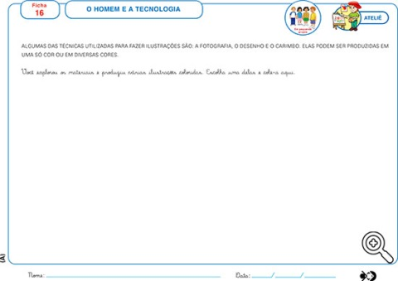  FICHA 17: Dança do coco  Visualização do vídeo  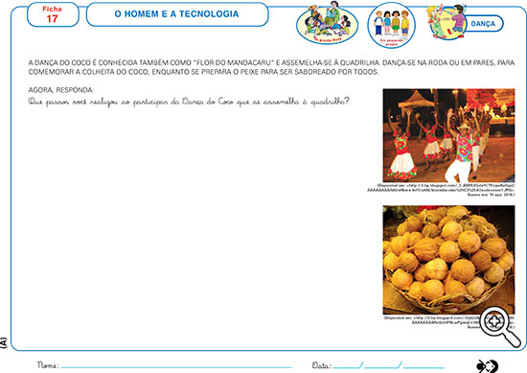  link: https://www.youtube.com/watch?v=Hmwf226Z5TQ  Brincar de dançar a “dança do coco”  Conversar sobre as semelhanças com a quadrilha.  Beijos da Profe Marlete  Educação Física:  Atividade: equilíbrio com balões  Realização da atividade: Cada aluno terá o seu balão, e deverá, durante um minuto, dar toque nele para evitar que ele cai no chão. Variações que serão utilizadas: usar somente a cabeça, somente a mão esquerda, depois a direita.  Material: balão  Atividade: Jogo de tabuleiro  Realização da atividade: cada aluno joga o dado uma vez e avança a sua peça o número de casas que o dado indicar. Vence quem chegar ao final do tabuleiro primeiro.  Material: Tabuleiro, dado e uma peça(tampinha, pedrinha, apontador, borracha) para cada participante.  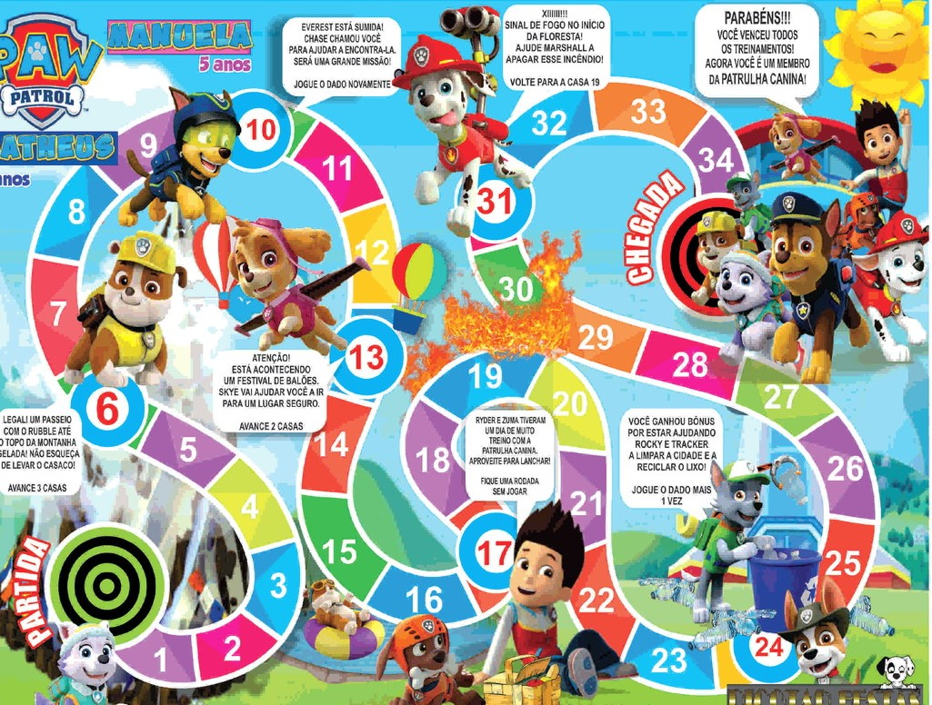  Abraços Professor Fabiano  Inglês:  Na aula de Inglês desta semana, realizaremos a Sheet 27, nela o aluno será convidado a refletir sobre o que aconteceria caso a personagem Lisa, amiga de Bob. Lisa se perde no supermarket e deve tomar a decisão do que fazer para que saia desta situação. O aluno deverá representar sua resposta através de desenho.  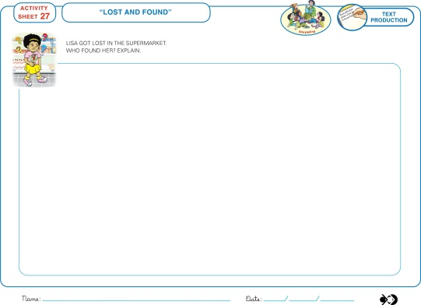  Teacher By  (66) 996143361  Música:  Na ficha 12 da apostila relembraremos a diferença de cada gênero musical e tentaremos modificá-los e representaremos em nossa apostila.  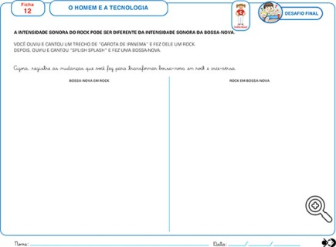  Beijos da Profe Natália

